|  |  |
| --- | --- |
| logo | |
| МИНОБРНАУКИ РОССИИ | |
| Федеральное государственное бюджетное образовательное учреждение  высшего образования  "МИРЭА - Российский технологический университет"  **РТУ МИРЭА** | |
| Институт информационных технологий (ИТ) | |
| Кафедра *Промышленной Информатики* | |

|  |  |
| --- | --- |
| **ОТЧЕТ ПО ЛАБОРАТОРНОЙ РАБОТЕ №1**  **по теме**  **«Тирггеры»** | |
| **по дисциплине** | |
| **«ЭЛЕКРОНИКА СИСТЕМ АВТОМАТИЗАЦИИ»** | |
|  | |
| Выполнил студент группы ИВБО-04-18 | *Кладов А.С.* |
| Принял |  |

|  |  |  |
| --- | --- | --- |
| Лабораторная работа выполнена | «» Сентября 2020 г. |  |
|  |  |  |
| «Зачтено» | «__»_______202__ г. |  |

Москва 2020

Оглавление

Цель лабораторной работы 3

Теоретическое введение 3

Задание 1 4

Задание 2 4

Задание 3 5

Вывод 8

# Цель лабораторной работы

Ознакомление с основными характеристиками и испытание интегральных триггеров RS, D, T и JK.

**Перечень приборов:**

* NAND – элемент И-НЕ;
* PULSE_VOLTAGE – генератор импульсов;
* SPDT – ключ с двумя состояниями;
* XWG1 – генератор слов;
* XLA1 – логический анализатор;
* 7473N – интегральный JK триггер;
* 7474N – интегральный D и T триггеры;
* VCC – источник постоянного напряжения;
* DGND – логическое заземление.

# Теоретическое введение

Триггер – это устройство последовательного типа с двумя устойчивыми состояниями равновесия, предназначенное для записи и хранения информации. Под действием входных сигналов триггер может переключаться из одного устойчивого состояния в другое. При этом напряжение на его выходе скачкообразно изменяется с низкого уровня на высокий или наоборот.

По способу записи информации триггеры делят на асинхронные, которые переключаются в момент подачи входного сигнала, и синхронные (тактируемые), которые переключаются только при подаче синхронизирующих импульсов, а момент переключения связан с определённым уровнем синхросигнала (статические триггеры) или с моментом перепада напряжения на тактируемом входе (динамические триггеры).

Как правило, триггер имеет два выхода: прямой Q и инверсный ~Q . Число входов зависит от структуры и функций, выполняемых триггером. Например, асинхронные RS-триггеры имеют два входа: вход S установки в единичное состояние прямого выхода Q и вход R установки в нулевое состояние выхода Q. Синхронные триггеры для занесения в них информации, помимо информационных входов S (J) и R (К), имеют синхронизирующий С или счётный Т вход, а триггеры задержки информационный вход D.

Наибольшее распространение в цифровых устройствах получили триггеры RS, D, T и JK.

# Задание 1

Собрать на рабочем поле среды MS10 схему для испытания асинхронного RS-триггера (рис. 1) и установить в диалоговых окнах компонентов их параметры или режимы работы.

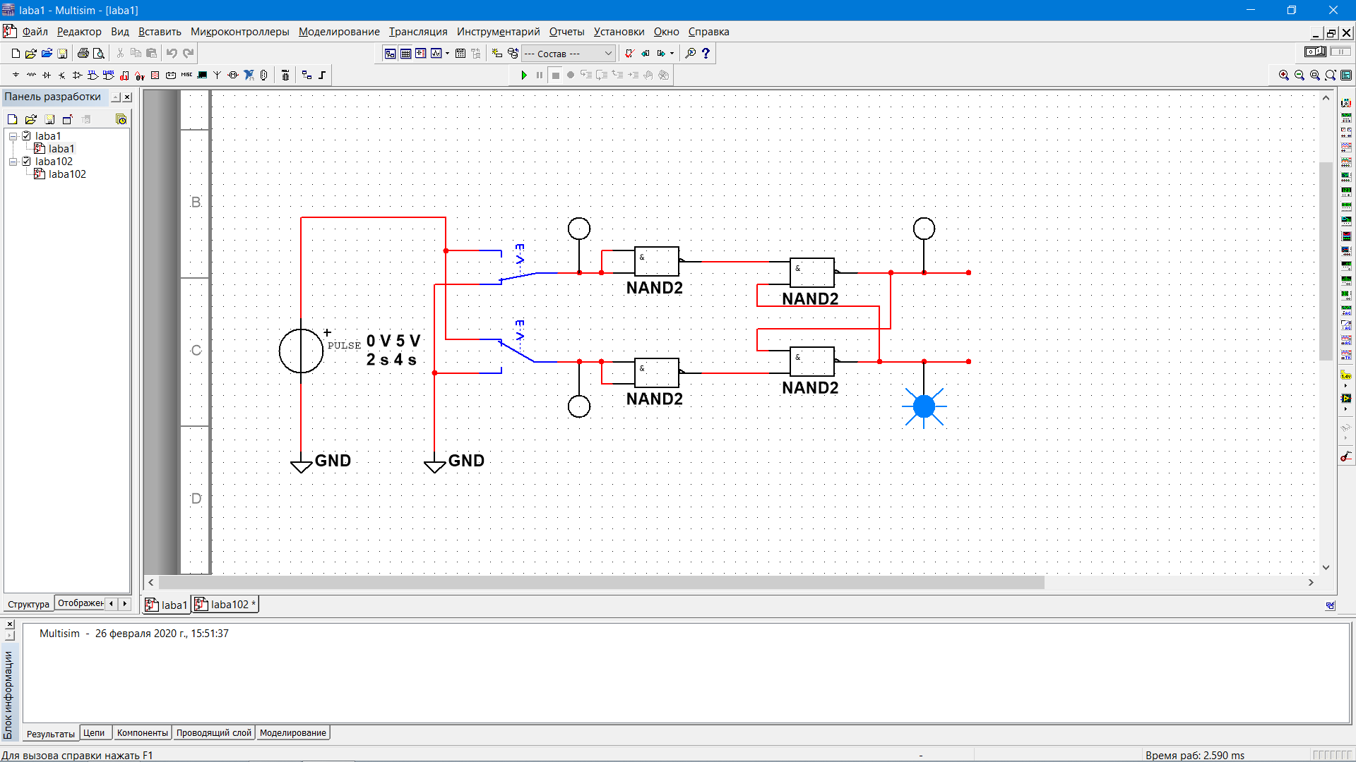

Рисунок . Асинхронный RS триггер

Таблица истинности полученного триггера (табл. 1):

|  |  |  |  |
| --- | --- | --- | --- |
| S | R | Qt+1 | ~Q­t+1 |
| 0 | 0 | Qt | ~Q­t |
| 0 | 1 | 0 | 1 |
| 1 | 0 | 1 | 0 |
| 1 | 1 | Запрещённая комбинация | |

Таблица . Таблица истинности асинхронного RS триггера

# Задание 2

Подключить к входам триггера логический генератор (генератор слова) XWG1, запрограммировав его первые три ячейки кодами 00, 10 и 01 и соединив входы и выходы триггера с входами логического анализатора XLA2 (рис. 2).

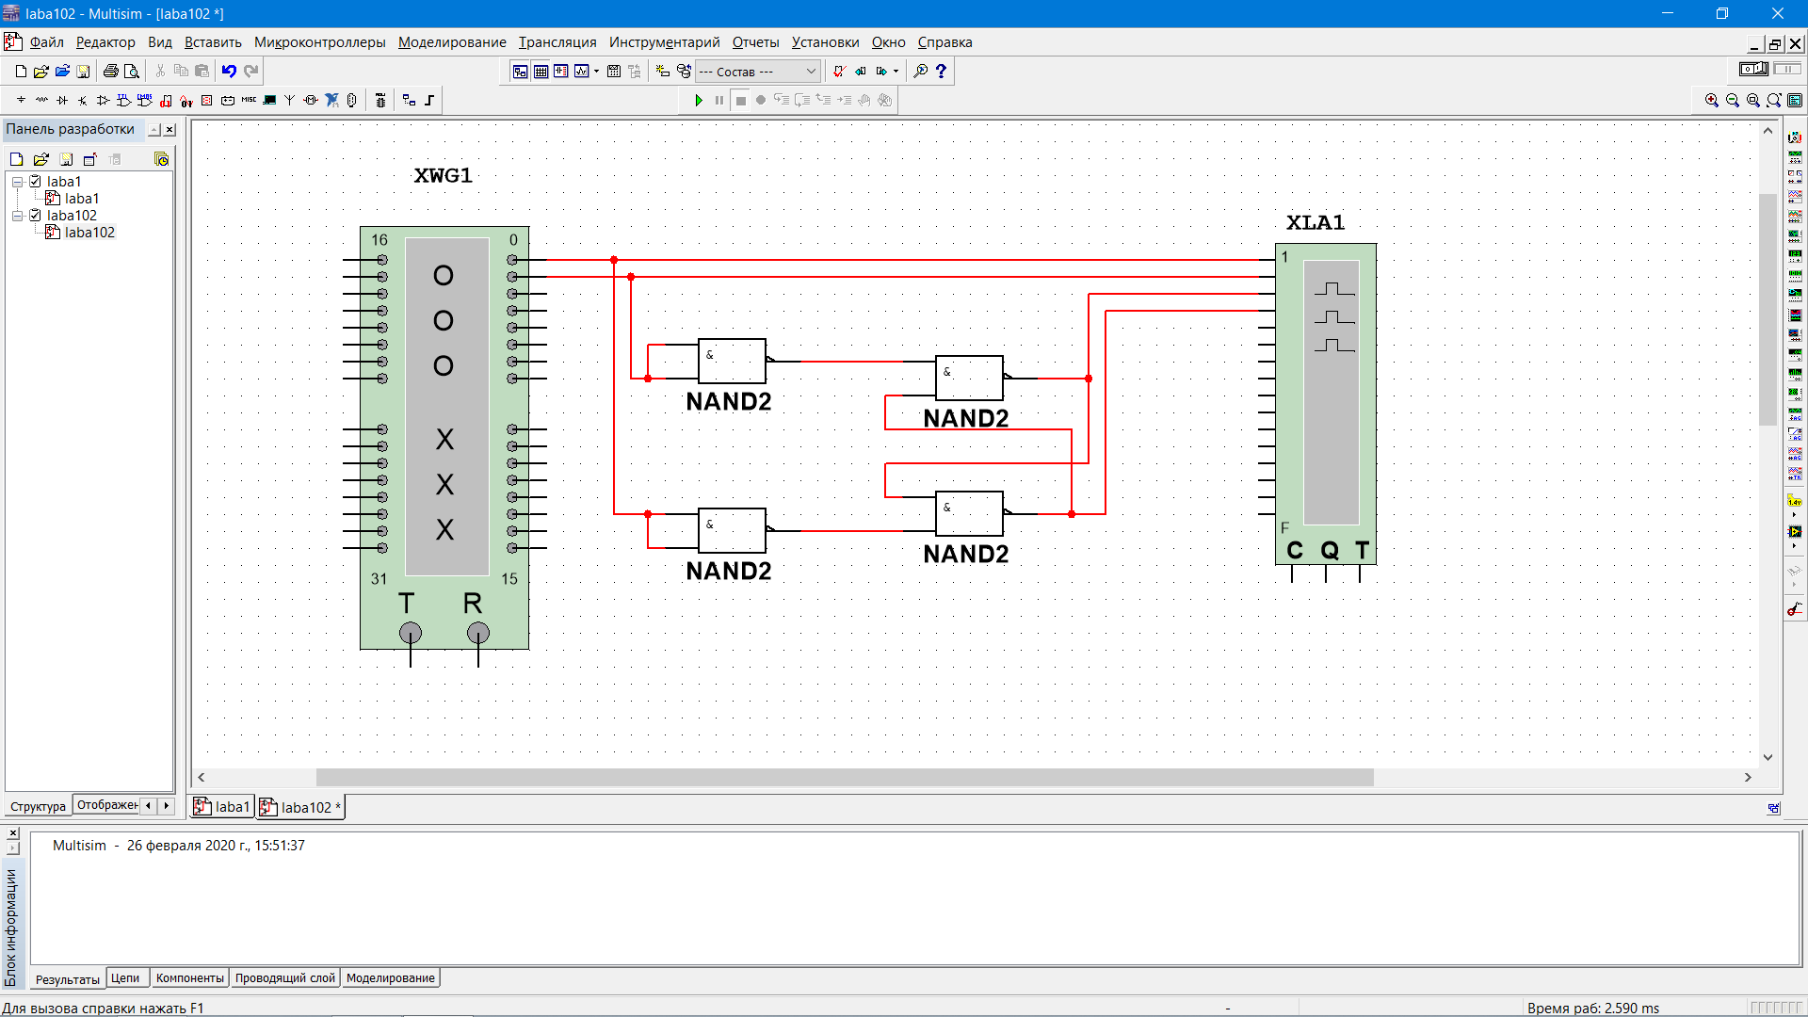

Рисунок . Схема подключения асинхронного RS триггера

Полученные результаты:

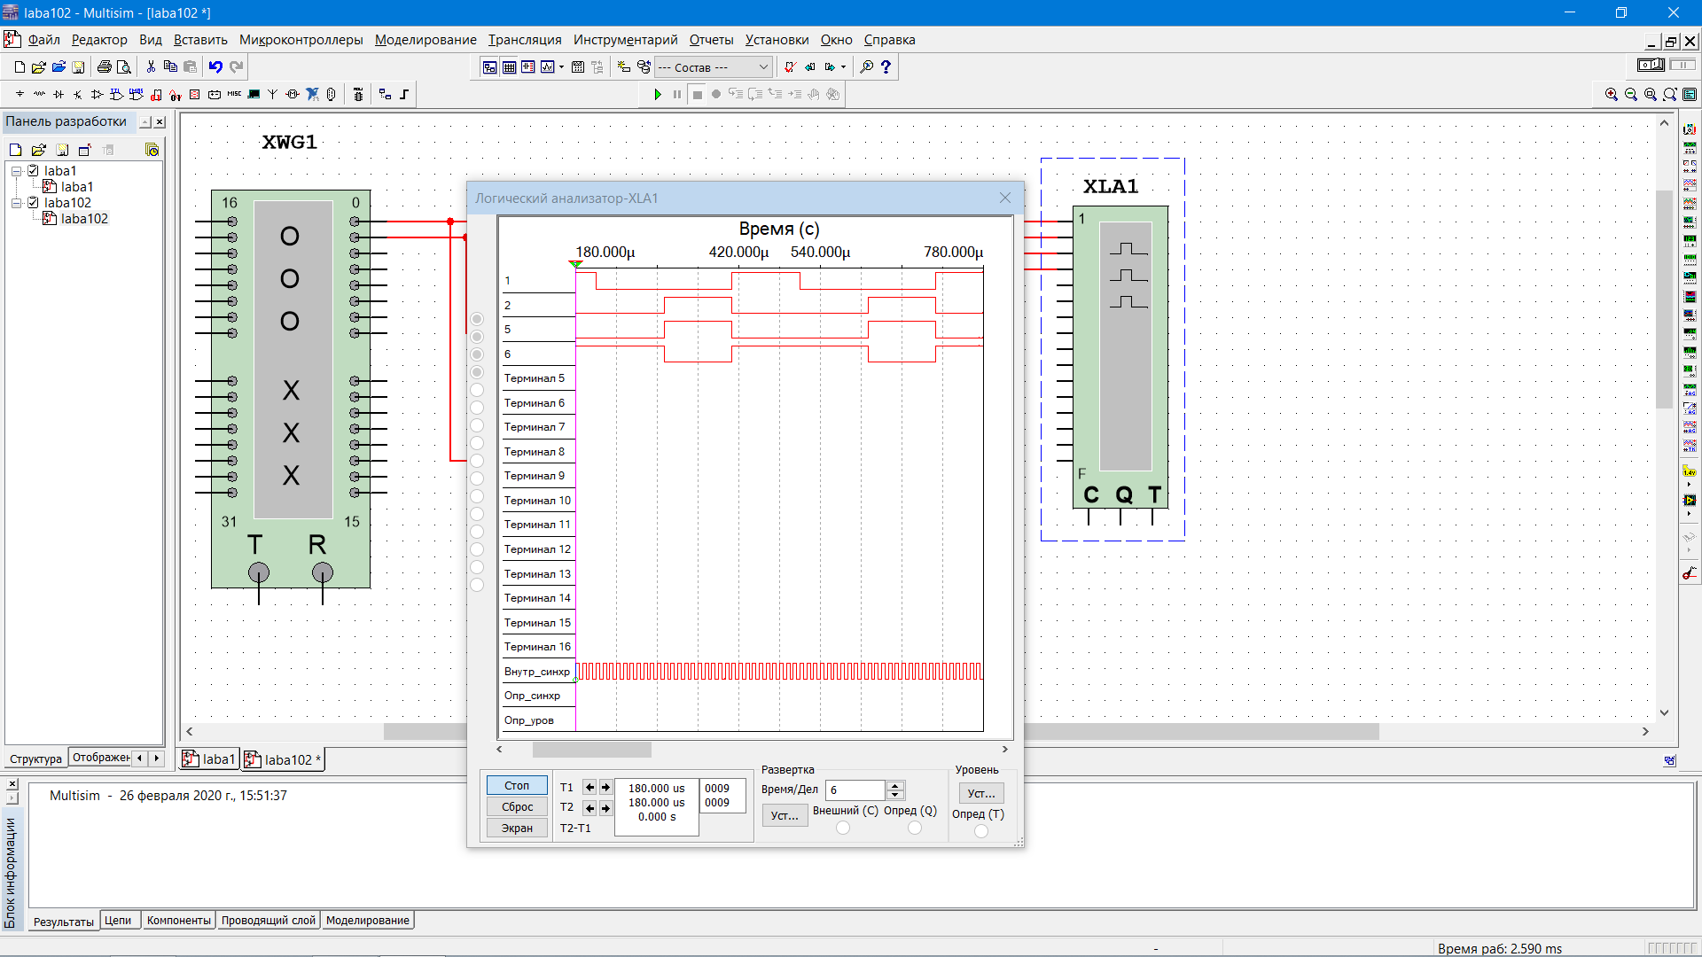

Рисунок . Временная диаграмма асинхронного RS триггера

# Задание 3

Собрать на рабочем поле среды MS10 схему для испытания триггеров JK, Т и D (рис. 4) и установить в диалоговых окнах компонентов их параметры или режимы работы, последовательность слов на генераторе 0000, 1010, 1011, 1001, 1001, 1111, 1101, 0000.

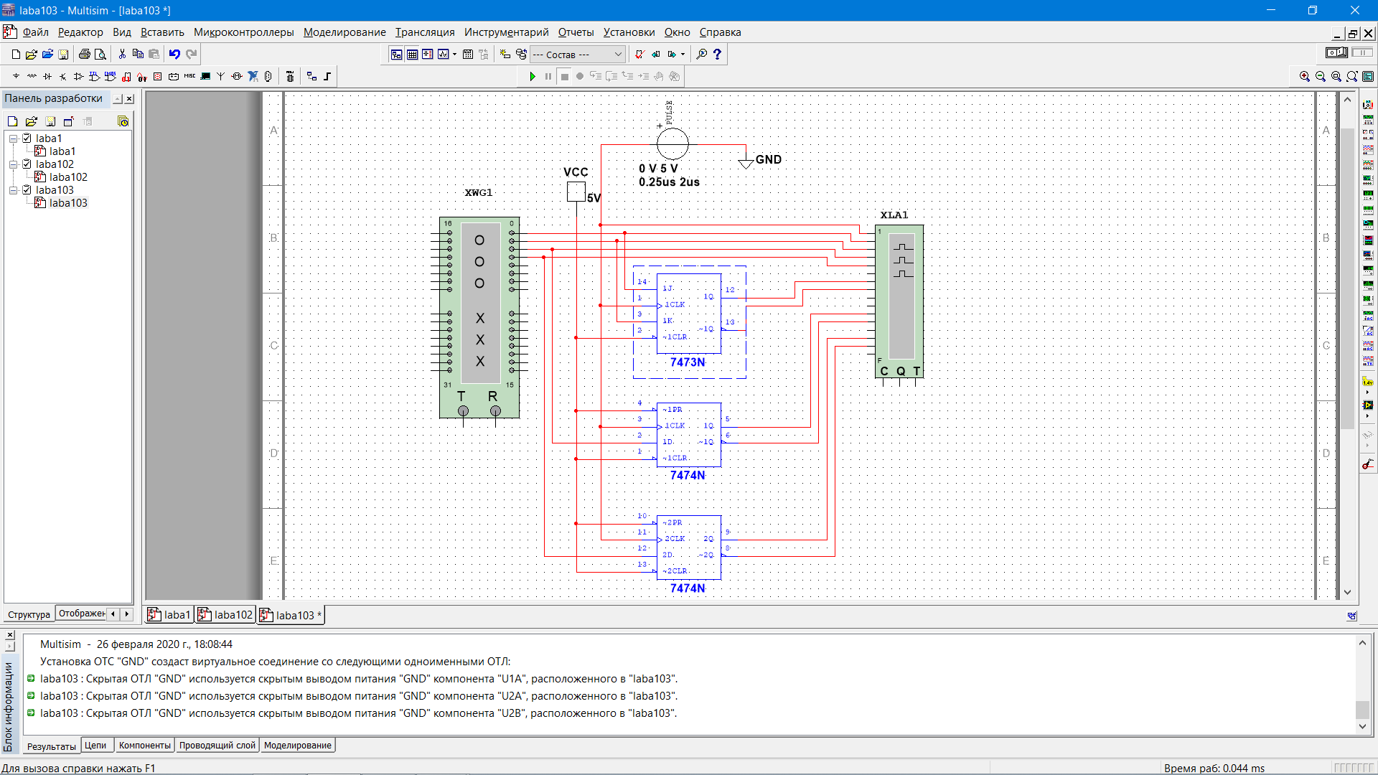

Рисунок . Схема подключения JK, T и D триггеров

Полученная временная диаграмма (рис. 5):

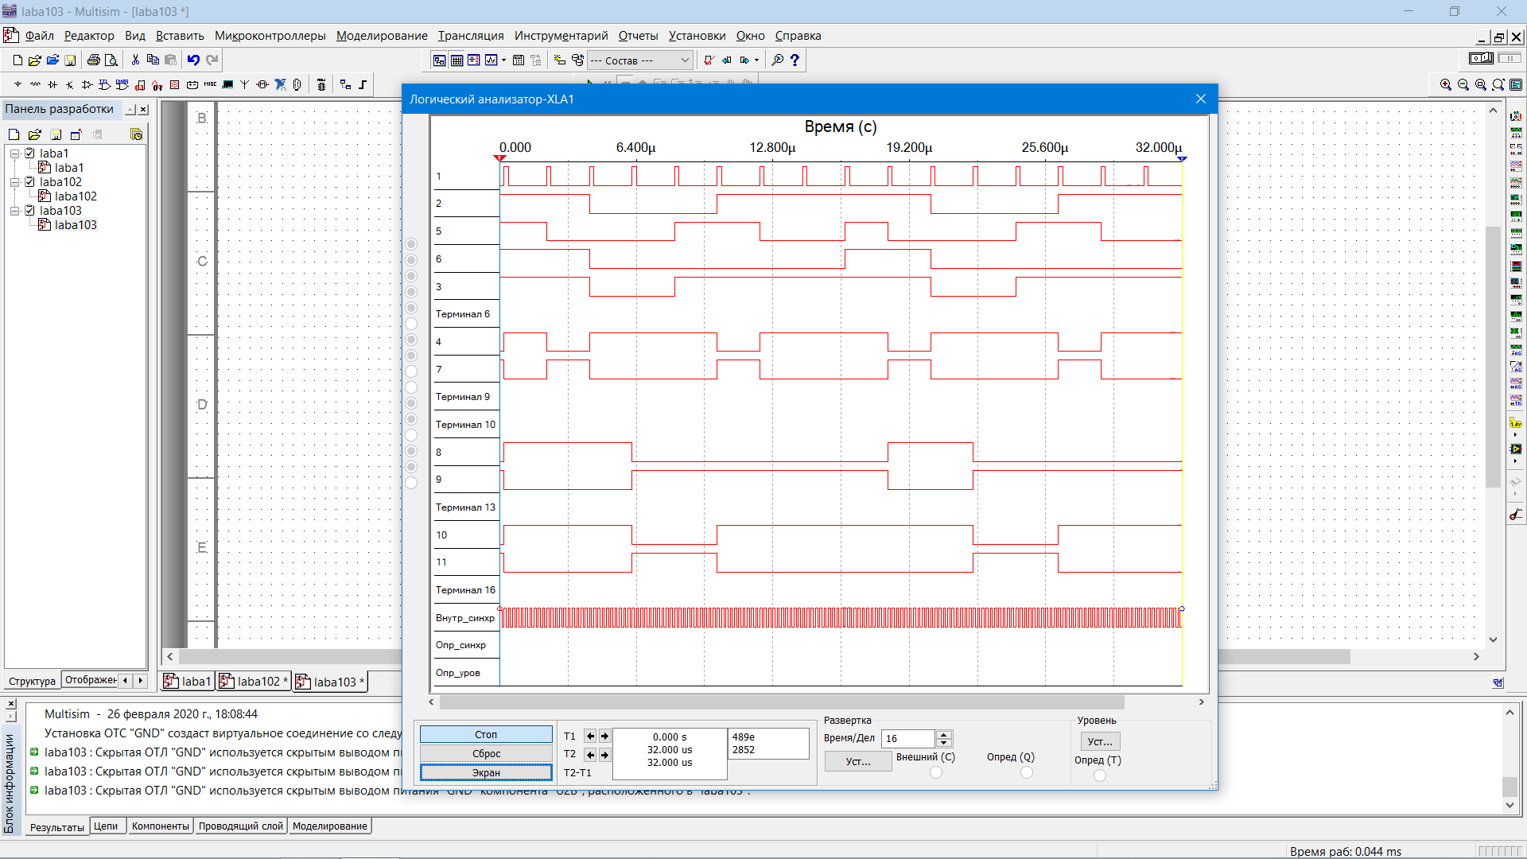

Рисунок . Временная диаграмма работы схемы, где последовательно идут сигналы: синхроимпульса, генератора слов, JK триггера, Т триггера и D триггера

|  |  |  |  |  |  |
| --- | --- | --- | --- | --- | --- |
| J | K | CLK | ~CLR | Qt+1 | ~Qt+1 |
| X | X | X | 0 | 0 | 1 |
| 0 | 0 | ^ | 1 | Qt | ~Q­t |
| 1 | 0 | ^ | 1 | 1 | 0 |
| 0 | 1 | ^ | 1 | 0 | 1 |
| 1 | 1 | ^ | 1 | ~Qt | Qt |

Таблица . Таблица истинности JK триггера

|  |  |  |  |  |  |
| --- | --- | --- | --- | --- | --- |
| ~PRE | ~CLR | CLK | Т | Qt+1 | ~Qt+1 |
| 0 | 1 | X | X | 1 | 0 |
| 1 | 0 | X | X | 0 | 1 |
| 0 | 0 | X | X | 1 | 1 |
| 1 | 1 | ^ | 1 | ~Qt | Qt |
| 1 | 1 | ^ | 0 | Хранение | |
| 1 | 1 | 0 | X |

Таблица . Таблица истинности Т триггера

|  |  |  |  |  |  |
| --- | --- | --- | --- | --- | --- |
| ~PRE | ~CLR | CLK | D | Q | ~Q |
| 0 | 1 | X | X | 1 | 0 |
| 1 | 0 | X | X | 0 | 1 |
| 0 | 0 | X | X | 1 | 1 |
| 1 | 1 | ^ | 1 | 1 | 0 |
| 1 | 1 | ^ | 0 | 0 | 1 |
| 1 | 1 | 0 | X | Хранение | |

Таблица . Таблица истинности D триггера

# Вывод

Изучили принцип работы интегральных триггеров RS, D, T и JK. С помощью логического анализатора XLA1 были получены временные диаграммы триггеров, которые соответствуют их таблицам истины.